Міністерство освіти і науки України
Національний університет “Львівська політехніка”
Інститут комп’ютерних наук та інформаційних технологій
Кафедра програмного забезпечення



Звіт
Про виконання лабораторної роботи №2
На тему: «Метод сортування Шелла»
З дисципліни: «Алгоритми і структури даних»

Лекторка:
доц. каф. ПЗ
Коротєєва Т.О.
Виконала:
ст. гр. ПЗ-22
Філіп К. Р.
Прийняла:
проф. каф. ПЗ
Мельник Н. Б.
« … » … 2023 р.
∑ = ____________

Львів – 2023
Тема: Метод сортування Шелла.
Мета: Вивчити алгоритм сортування Шелла. Здійснити програмну реалізацію алгоритму сортування Шелла. Дослідити швидкодію алгоритму сортування Шелла.
Код програмної реалізації подано у додатку.

Теоретичні відомості
Сортування Шелла (англійською «Shell Sort») — це алгоритм сортування, що є узагальненням сортування включенням.
Алгоритм базується на двох тезах:
- Сортування включенням ефективне для майже впорядкованих масивів.
- Сортування включенням неефективне, тому що переміщує елемент тільки на одну позицію за раз.
Тому сортування Шелла виконує декілька впорядкувань включенням, кожен раз порівнюючи і переставляючи елементи, що знаходяться на різній відстані один від одного.
Сортування Шелла не є стабільним.
На початку обираються m елементів: d₁, d₂, …, d_{m}, причому d₁ > d₂ > … > d_{m} = 1.
Потім виконується m впорядкувань методом включення, спочатку для елементів, що стоять через d₁, потім для елементів через d₂ і так далі до d_{m} = 1.
Значення d₁ = m/2.
Оскільки d_{m} = 1, то на останньому кроці виконується звичайне впорядкування включенням всього масиву, а отже кінцевий масив гарантовано буде впорядкованим.
Час роботи залежить від вибору значень елементів масиву d. Існує декілька підходів вибору цих значень:
- Якщо d — впорядкований за спаданням набір чисел виду (2^{i} – 1) < n, j Î n, то час роботи є O(N^{1.5}).
- Якщо d — впорядкований за спаданням набір чисел виду 2^{i} *3^{j} < n/2, i, j Î n, то час роботи є O(N∙log²N).

Покроковий опис роботи алгоритму.
Алгоритм S.
Задано масив елементів R_{n}, n – розмір масиву. Даний алгоритм реорганізує масив у зростаючому порядку, тобто: R_{i}<R_{i+1}, для всіх i=1…n.
- Цикл за проходженням. Видалити елемент з масиву, якщо кількість символів > 8.
- gap=n/2. Повторюємо кроки S2-S7. За умови що d>0.
- i=gap. Повторюємо кроки S3-S6. За умови, що i<n-1.
- j=i. Повторюємо кроки S4-S5. За умов, що j>= h та R[j-gap]> R[j].
- Змінюємо місцями R[j] та R[j-gap].
- j=j-gap.
- i=i+1.
- gap=gap/2.
- Кінець. Вихід.

Лабораторне завдання
- Ознайомитись з теоретичним матеріалом.
- В обраному середовищі програмування створити віконний проект та написати програму, яка реалізує алгоритм сортування простою вибіркою.
- Реалізувати варіант згідно списку підгрупи.
- Передбачити вивід у вікні вхідних даних, результатів виконання варіанту, проміжних результатів згідно роботи алгоритму та результуючий відсортований масив даних.
- Оформити звіт про виконання лабораторної роботи.
- Захистити звіт про виконання лабораторної роботи. Процедура захисту передбачає демонстрацію роботи програми, перевірку оформлення звіту та відповіді на запитання викладача, що стосуються теми лабораторної роботи

Варіант 14
Задано перелік міст. Упорядкувати за алфавітом лише ті міста, довжина назв яких не перевищує 8.

Хід роботи
1. Використано клас SortingApp, SortingAppControler та абстрактний клас ArrayLabExecutor з лабораторної №1.
2. Реалізовано похідний до ArrayLabExecutor клас Lab2Executor, в якому реалізовані всі методи:
@Override
protected List<String> updateList() {
array.removeIf(city -> city.length() > 8);
return array;
}
Рис. 1. Реалізація індивідуального завдання

protected List<String> sortList() {
int n = array.size();
for (int gap = n / 2; gap > 0; gap /= 2) {
for (int i = gap; i < n; i++) {
String temp = array.get(i);
int j;
for (j = i; j >= gap && array.get(j - gap).compareTo(temp) > 0; j -= gap) {
array.set(j, array.get(j - gap));
}
array.set(j, temp);
}
outputTextArea.appendText(Arrays.toString(new List[]{array}) + "\n");
}
if (isSorted()) {
isSortedArrayText.setText(sortedArrayText.getText() + "\n\nCorrectly Sorted :)");
} else {
isSortedArrayText.setText(sortedArrayText.getText() + "\n\nIncorrectly Sorted :(");
}
return array;
}
Рис. 2. Реалізація алгоритму сортування Шелла

@Override
protected boolean isSorted() {
for (int i = 1; i < array.size(); i++) {
if (array.get(i).compareTo(array.get(i - 1)) < 0) {
return false;
}
}
return true;
}
Рис. 3. Реалізація перевірки, чи масив посортовано правильно
3. Для опису ієрархії об'єктів графічного інтерфейсу користувача, використано FXML, а для стилізації елементів графічного інтерфейсу користувача в JavaFX, написано код мовою CSS.

Результат виконання програми
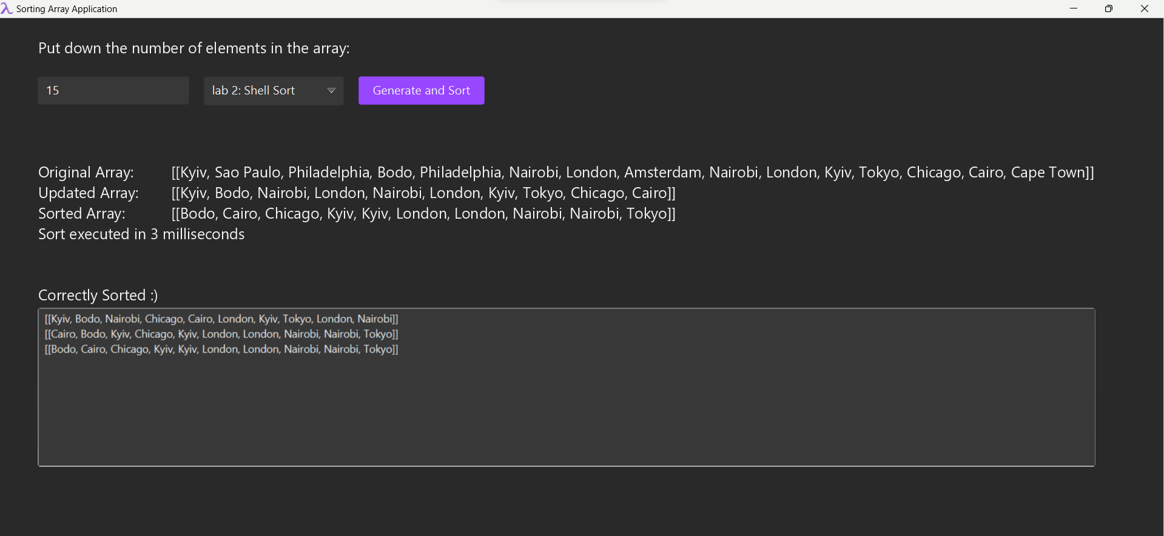
Рис. 4. Результат сортування масиву з 10 міст

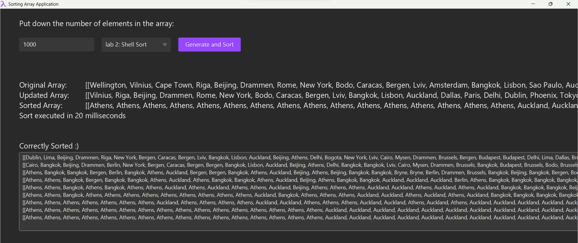
Рис. 5. Результат сортування масиву з 1000 міст

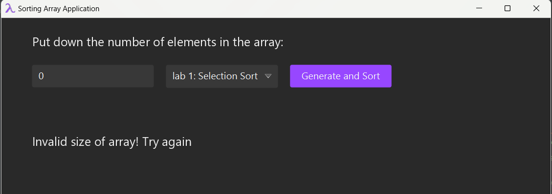
Рис. 6. Виведення помилки при неправильно введені кількості міст

Висновки
У результаті виконання лабораторної роботи розроблено програму, що реалізує алгоритм сортування Шелла. Створенно віконний проект на платформі JavaFX в середовищі InteliJi Idea.
Алгоритм сортування Шелла є покращеним алгоритмом сортування вставками, тут кожне наступне впорядкування вимагає меншої кількості перестановок, оскільки деякі елементи вже стали на свої місця.

Додаток
Назва файлу: Lab1Executor.java

package com.example.lab_ads.executors;
import javafx.scene.control.TextArea;
import javafx.scene.text.Text;
import java.util.ArrayList;
import java.util.Arrays;
import java.util.List;
import java.util.Random;
public class Lab2Executor extends ArrayLabExecutor<String> {
private static List<String> cities = List.of(
"Kyiv", "Lviv", "Oslo", "Trondheim", "Bergen", "Drammen", "New York",
"Los Angeles", "Chicago", "Houston", "Phoenix", "Philadelphia", "San Antonio", "San Diego",
"Dallas", "San Jose", "Kristiansand", "Bodo", "Mysen", "Bryne", "London", "Paris", "Berlin",
"Madrid", "Rome", "Amsterdam", "Brussels", "Lisbon", "Warsaw", "Prague", "Vienna", "Budapest",
"Dublin", "Copenhagen", "Athens", "Stockholm", "Helsinki", "Tallinn", "Riga", "Vilnius",
"Tokyo", "Beijing", "Seoul", "Bangkok", "Sydney", "Melbourne", "Auckland", "Wellington", "Mumbai",
"Delhi", "Cairo", "Cape Town", "Nairobi", "Lima", "Buenos Aires", "Rio de Janeiro", "Sao Paulo",
"Bogota", "Caracas", "Mexico City"
);
private static List<String> array = new ArrayList<String>();
public Lab2Executor(Text originalArrayText, Text updatedArrayText, Text sortedArrayText, Text timeElapsedText, Text isSortedArrayText, TextArea outputTextArea) {
super(originalArrayText, updatedArrayText, sortedArrayText, timeElapsedText, isSortedArrayText, outputTextArea);
}
@Override
protected List<String> generateList(int size) {
Random random = new Random();
for (int i = 0; i < size; i++) {
int randomIndex = random.nextInt(cities.size());
array.add(cities.get(randomIndex));
}
return array;
}
@Override
protected List<String> updateList() {
array.removeIf(city -> city.length() > 8);
return array;
}
@Override
protected List<String> sortList() {
int n = array.size();
for (int gap = n / 2; gap > 0; gap /= 2) {
for (int i = gap; i < n; i++) {
String temp = array.get(i);
int j;
for (j = i; j >= gap && array.get(j - gap).compareTo(temp) > 0; j -= gap) {
array.set(j, array.get(j - gap));
}
array.set(j, temp);
}
outputTextArea.appendText(Arrays.toString(new List[]{array}) + "\n");
}
if (isSorted()) {
isSortedArrayText.setText(sortedArrayText.getText() + "\n\nCorrectly Sorted :)");
} else {
isSortedArrayText.setText(sortedArrayText.getText() + "\n\nIncorrectly Sorted :(");
}
return array;
}
@Override
protected boolean isSorted() {
for (int i = 1; i < array.size(); i++) {
if (array.get(i).compareTo(array.get(i - 1)) < 0) {
return false;
}
}
return true;
}
}

